|  |
| --- |
| **2022/2023学年 第1学期** |



**《红色校史专题课》课程学习报告**

**题 目： 承国脉担当，续战邮烽火**

**姓 名： 徐基恒**

**学 号： B22080228**

**专 业： 网络工程**

**学 院： 物联网学院**

|  |  |  |  |  |  |
| --- | --- | --- | --- | --- | --- |
| 2022 | 年 | 12 | 月 | 25 | 日 |

物联网学院

**承国脉担当，续战邮烽火**

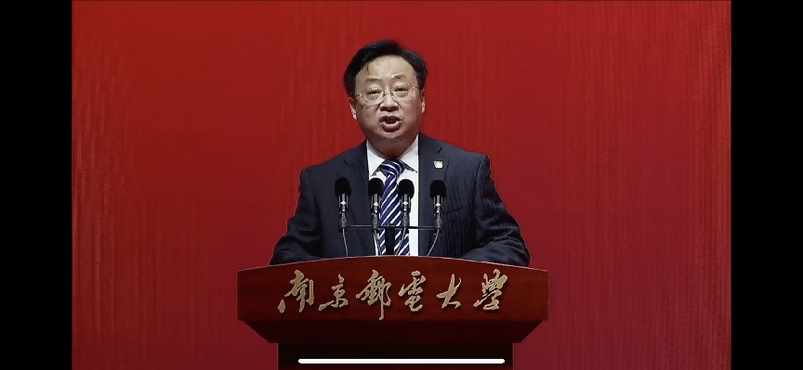“南邮的创校史、兴校史，和党领导中国人民的奋斗史、革命史、建设史密不可分。学习南邮校史，也是学习党史、中国革命史、新中国建设史的一个过程。”南邮党委书记刘陈教授在授课中自豪地告诉我们：南京邮电大学发轫于战邮干训班，是一所诞生在山东抗日根据地、由中国共产党和八路军创办、为抗日斗争和中国革命培养通信人才的学校。

在办学之初，学校只有34名学生，但经过近八十年的风风雨雨，南邮已然成长为国家“双一流高校”，培养了共计24万名余名毕业生。如今，继承和发扬南邮“信达天下，自强不息”的初心之“魂”的责任，落在了我们当今南邮学子的身上。

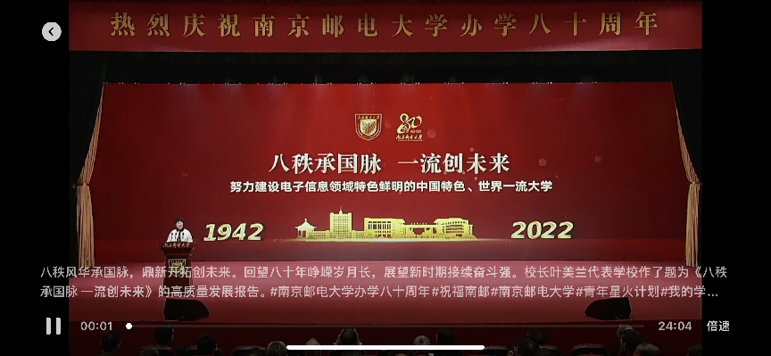

进入新时代，小柚子们放眼未来信息技术，致力于解决“卡脖子”难题。正如校歌《信达天下》中唱到的，南邮“因邮电而生，随通信而长，由信息而强”。校长叶美兰也在《顶天立地 科技报国》专题讲授中，选取了《国产凌凌漆》《手机》《人在囧途》等电影中出现的电话机和多款手机的画面，形象地从电话的演变说起，娓娓道来从有线电话时代到未来6G时代中南邮人的担当。叶美兰校长告诉我们：学校正在开展空天地海一体化通信技术研究，她希望我们可以“立信息报国之志，守家国情怀担当，做实现中华民族复兴伟业的华夏IT英才”。

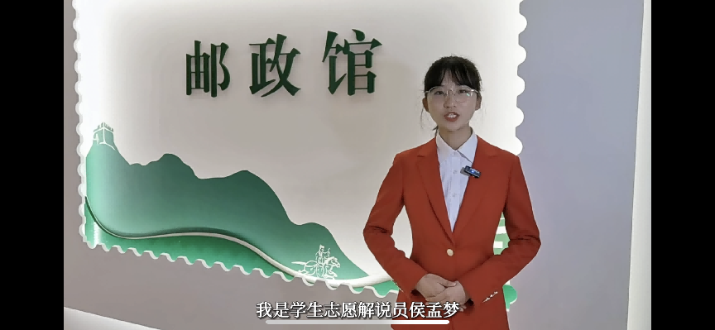南邮作为一所以信息学科为特色的高校，承担着为国家培养信息技术领域人才的重任。学校大力推动红色校史建设，不仅设置了红色校史研究会，而且出台了红色校史文化育人“十个一”工程，“让红色校史课成为学校的金课”则是其中之一。

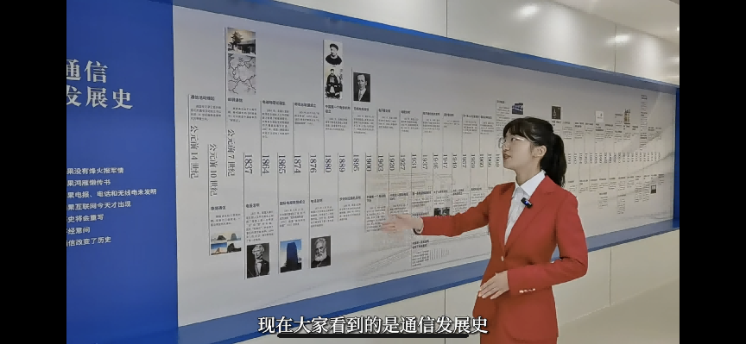

除了线上的红色校史教学以外，学校还把红色校史融入党史学习教育，以“追寻百年红色记忆，学史践行报国“初心”为主题，擦亮“红色南邮”的底色，讲好党史校史课，筑牢为党育人、为国育才的信仰之基和精神之魂，激励师生赓续信息报国志向。由此而生的是许许多多关于红色校史的讲座。

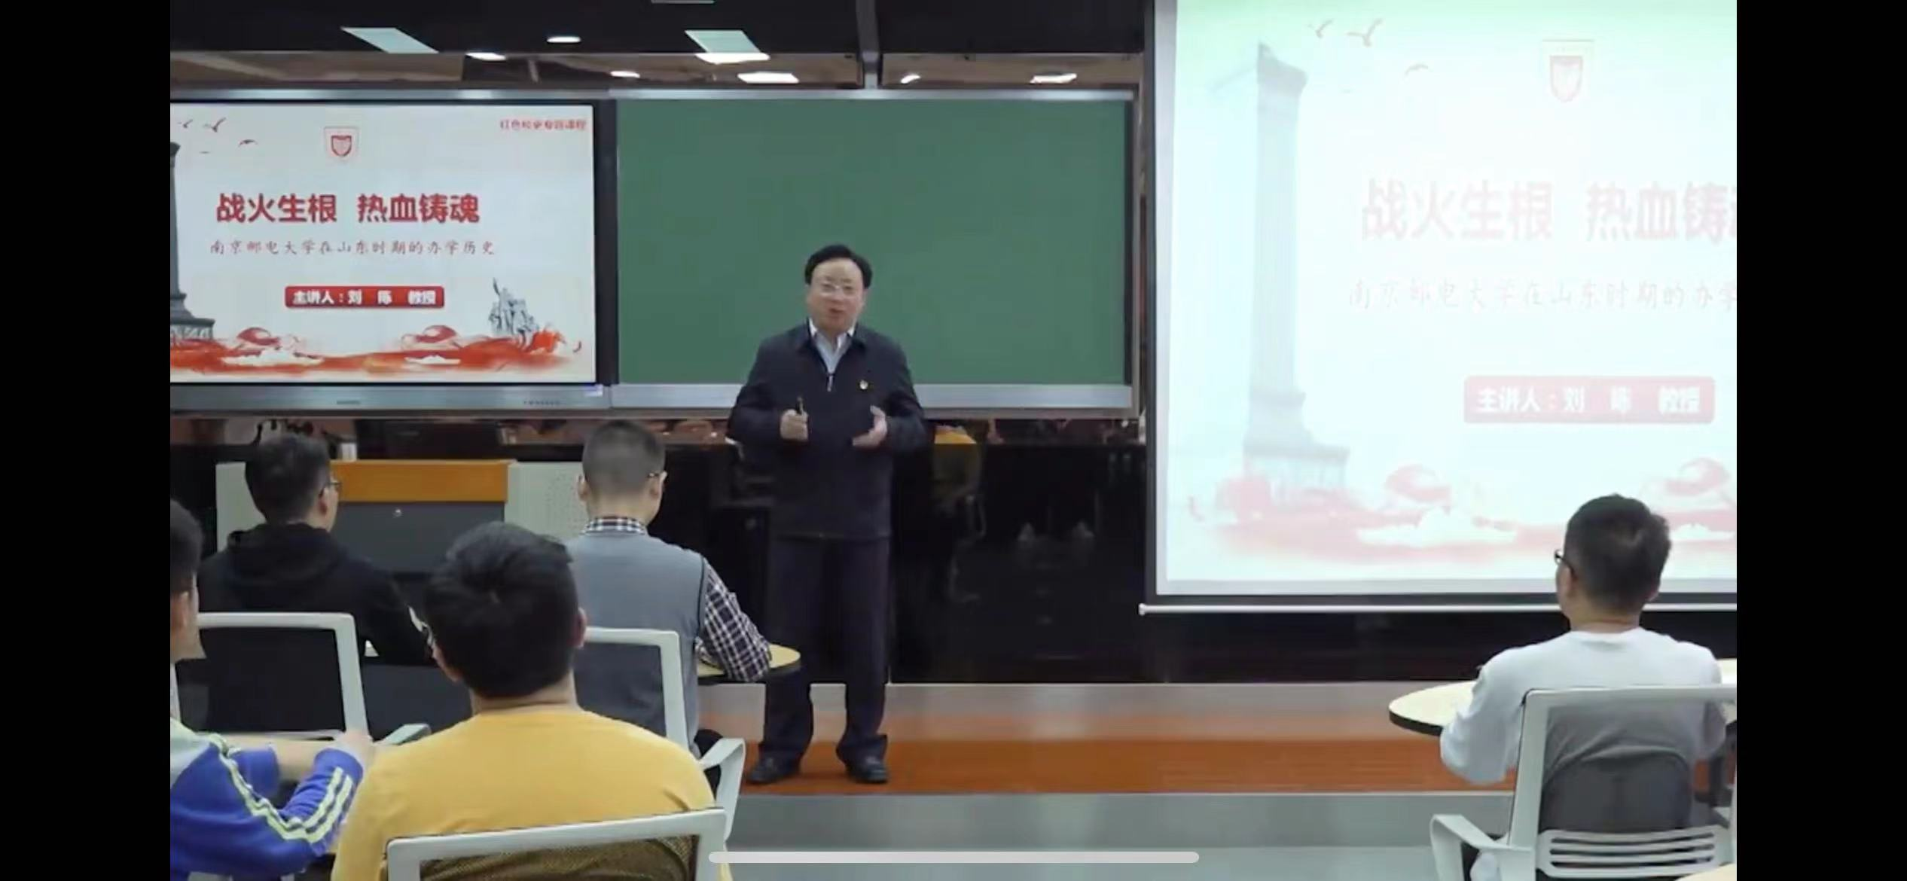首先是党史专家进校讲。学校开设党史学习专家讲堂，邀请省委宣讲团、党史研究专家、雨花英烈精神研究专家授课，党员师生1.6万人次通过线上线下相结合的方式聆听宣讲报告，从党史中汲取开拓前进的勇气和力量。

其次是领导班子带头讲。打造党史校史系列思想政治理论课11讲，校领导们从战火生根、科技报国、胸怀天下、信仰丰碑等不同的维度，向我们讲述了红色南邮的根与魂，用鲜活篇章构建了南邮特色教育新模式，激发了师生践行“育才报国守初心，信达天下承使命”的精神传承。

紧接着是五老群体现身讲。为了充分发挥五老的政治、经验和威望优势，学校以主题党日、专题讲座、走访对谈等形式，开展支部共建、大家齐学。在14个学院开展情景交融、真挚鲜活的教育活动32场，覆盖师生近2000人次。在五老们与青年师生一同追寻党的奋斗史和南邮发展史的过程中，继续传承红色基因。

还有思政教师专题讲。南邮以“红色基因”为内核，编制“红色校史专题教学大纲”，在主干思政课中加入了红色校史与党的革命史、建设史、强国史专题教学。在此基础上，学校继续丰富“第二课堂”，持续打造“立人大讲堂”，围绕“马克思主义传播与中国共产党诞生”等主题开设专题讲座。开展思政名师巡讲，为各学院配备的20名思政课导师，通过案例宣讲百年党史，引领师生听党话、感党恩、跟党走。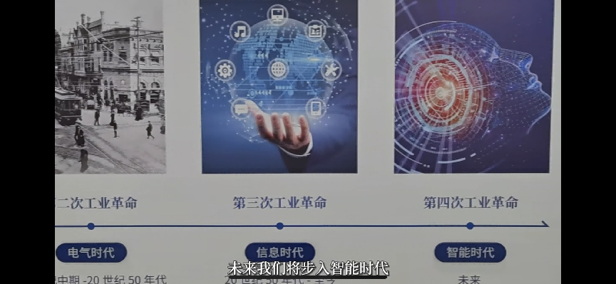

为更好地传承南邮精神和红色校风，学习党的二十大中所传递的精神，了解身边的南邮人和南邮故事，我校地理与生物信息学院2022级05班于12月6日晚上开展了红色校史，党的二十大精神宣讲活动，本次活动以教师宣讲的形式举行，由我校师生及工作人员广泛参与，全程视频录制。

宣讲由三个部分组成。第一部分，以“弘扬建党精神，赓续红色血脉”为题，辅导员武颂凯老师先用简明易懂的话语，总结了二十大的核心内容，帮助我们回忆和加深印象。接着，武老师向我们讲述了建党精神的内涵：长征精神、井冈山精神、抗美援朝精神、脱贫攻坚精神……正是这许许多多的精神内核，组成并丰富了伟大的建党精神。而我们南京邮电大学，也很荣幸有这样一位红色基因奠基人——秦华礼老先生。秦华礼老先生一生致力于全心全意为人民服务，他的一生，是革命的一生、战斗的一生，是追求真理，为共产主义事业奋斗的一生。战邮英雄们还有山东战邮的创建者赵志刚同志、邮政专家李且复同志等。在前辈们的故事里，我们重温红色校史，学习战邮精神。我们同样有幸观看视频了解到了大家眼中的战邮精神：在学长学姐的眼中，战邮精神始终指引着他们前行的方向，红色基因也一路陪伴着他们成为更好的自己，书写人生华章，铸就青春南邮；在宿管阿姨的眼中，每个清早匆匆离去的身影，每片朗朗的读书声，都是战邮精神代代相传的最好体现；在老师的眼中，无论是食堂还是内务，南邮学子都秉承着厚德、弘毅、求是、笃行的精神，将每一处细节做到极致，而课堂上每一双求知若渴的眼神更是令人赞叹不已，学子们不忘初心，风雨兼程，以行动诠释了战邮精神。对于我们南邮学子来说，不仅铭记战邮精神，也要坚定自信自强，不忘守正创新。所以，宣讲的第二部分以此为题。在这一部分，我们看见了南邮的文化精神风尚，领悟了南邮的学科优秀特长。最后一部分，则以“聚力踔厉奋发，全面勇毅前行”为题，呈现了当下背景中，南京邮电大学的辉煌。

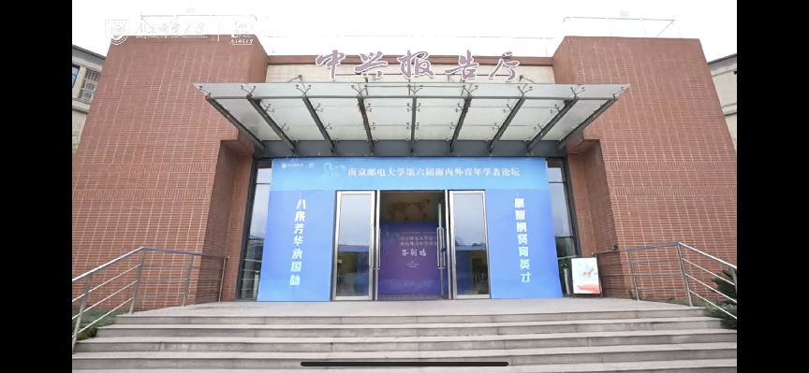

本次活动，通过对二十大精神的细致讲解，帮助大家更好地了解党的二十大精神与南邮深厚的红色基因的深深联结。相信在“信达天下，自强不息”的战邮精神指引下，我校学子能够只争朝夕，不负韶华，以青春之我，铸就青春之南邮！